Exercice : Parcourir des listes et exploiter les relations entre objets
Dans cet exercice, vous devrez répondre à différentes questions en utilisant un ensemble de classes déjà implémentées représentant un mini réseau social.

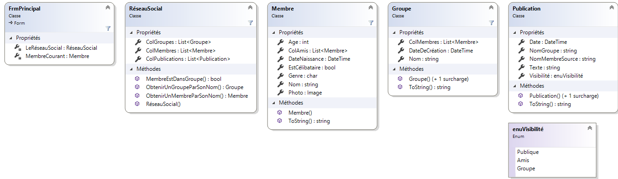
Avant de commencer, prenez le temps d’observer attentivement le diagramme de classes fourni, car il vous permettra de comprendre :
- Les classes disponibles ;
- Les propriétés et méthodes accessibles ;
- Les relations entre les objets ;
- Les collections utilisées ;
- Les types de données attendus.
Les classes du diagramme sont déjà fournies et l’application est fonctionnelle. Votre travail consiste donc à comprendre comment utiliser ces classes afin de répondre aux différentes questions.
Vous pouvez utiliser la démonstration fournie pour valider votre travail.
Les questions de l’exercice sont accessibles dans les deux menus de l’application.
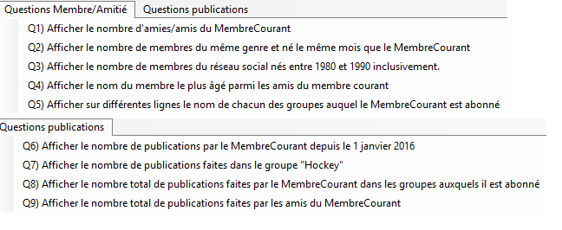

La même application, avec le même diagramme de classes, sera utilisée lors de l’examen. Il est donc fortement recommandé de vous familiariser avec sa lecture et son interprétation dès maintenant.

Travail demandé
- Répondez aux questions en complétant les sections TODO du code.
